PROJETO DE DECRETO LEGISLATIVO Nº 02/2021

“Dispõe sobre a criação do selo 'Amigo da Educação' e dá outras providências.”

A Câmara Municipal de Sorocaba decreta:

Art. 1º Fica criado, nos termos deste Decreto Legislativo, o selo "Amigo da Educação", no âmbito municipal, a ser concedido pela Câmara Municipal de Sorocaba, com o propósito de estimular as pessoas jurídicas, de qualquer natureza, a contribuírem, gratuitamente, para a melhoria da qualidade do ensino na rede pública local.

Parágrafo único. A participação das pessoas jurídicas no programa de que trata este decreto dar-se-á sob as seguintes formas:

I - doação de materiais;
II - realização de pequenas obras de manutenção, zeladoria, conservação, reforma ou ampliação de prédios escolares;
III - outras ações que visem beneficiar à educação municipal.

Art. 2° A pessoa jurídica que contribuir na forma do artigo 1º deste Decreto receberá pela Câmara Municipal de Sorocaba, como reconhecimento de responsabilidade com a educação, um selo com a seguinte descrição: “Amigo da Educação”.

Art. 3º As pessoas jurídicas poderão divulgar que possuem o selo durante 02 (dois) anos após recebê-lo, seja através de papel timbrado, placas, outdoors e outros meios de divulgação.

Art. 4º Para ter o direito de receber o título, as pessoas jurídicas devem apresentar o Cadastro Nacional das Pessoas Jurídicas (CNPJ) no protocolo da Câmara Municipal de Sorocaba acompanhado de documentos que comprovem as ações voltadas à melhoria da educação no Município.

Art. 5º As inscrições para receber o selo “Amigo da Educação” deverão ser feitas durante o mês de agosto, comprovando as ações realizadas no ano anterior, sendo que o selo será concedido no dia 15 de outubro – Dia do Professor.

Art. 6º A confecção do Selo a ser entregue anualmente em número máximo de 20 (vinte), ficará a cargo da Câmara Municipal de Sorocaba.

Art. 7º No caso de existir mais de 20 (vinte) participantes, para fins de seleção e verificação da documentação e dos comprovantes das ações desenvolvidas, o presidente da Câmara Municipal nomeará uma Comissão Julgadora formada por 03 (três) membros.

Art. 8º O selo “Amigo da Educação”, constará de um certificado fornecido a cada pessoa jurídica pela Câmara Municipal.

Parágrafo único. Ilustrará o certificado descrito no caput o Brasão do Município e logotipo da Câmara Municipal de Sorocaba.

Art. 9º As despesas decorrentes da aprovação deste Decreto Legislativo correrão à conta de verba orçamentária própria.

Art. 10 Este Decreto Legislativo entra em vigor na data de sua publicação.

S/S., 04 de março de 2021.

ÍTALO MOREIRA
Vereador
JUSTIFICATIVA:

A presente propositura tem por objetivo estimular pessoas jurídicas, de qualquer natureza, a contribuírem para a melhoria da qualidade de ensino na rede publica municipal.

Segundo previsto no parágrafo único do artigo 1º do projeto, a participação das pessoas jurídicas no programa dar-se-á sob a forma de doação de materiais escolares, realização de pequenas obras de manutenção, conservação, reforma e ampliação de prédios escolares ou outras ações que visem beneficiar à educação municipal.

No levantamento realizado pela INDSAT no segundo trimestre de 2018, apenas 22% avaliaram a Educação Municipal como ótima ou boa e 43% como regular. É o pior resultado desde o último trimestre de 2016, quando teve início a série histórica da INDSAT.

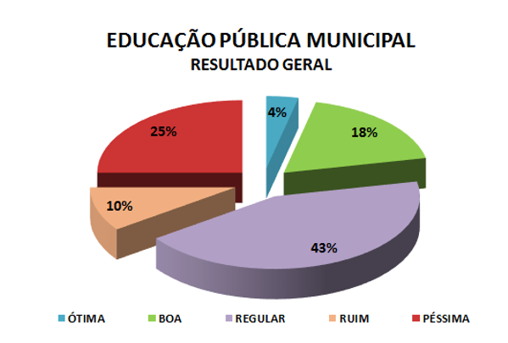

Outro dado negativo na educação, recentemente foi divulgado que o Brasil é o 2º pior de ranking mundial em nº de computadores por estudante e 52º colocado em conectividade das escolas (https://g1.globo.com/educacao/noticia/2020/09/29/brasil-e-o-2o-pior-de-ranking-mundial-em-no-de-computadores-por-estudante-e-52o-colocado-em-conectividade-das-escolas-aponta-ocde.ghtml). Ou seja, em pleno século XXI, os estudantes brasileiros não possuem computadores e internet para o aprendizado.

Além da costumeira falta de vagas, em Sorocaba, é comum ver vidros quebrados, pichação e até raízes de plantas no chão da maioria das escolas locais. A situação é a mesma nas salas de aula. Os muros das escolas também costumam ter rachaduras.

Algumas unidades escolares de Sorocaba, em razão das péssimas condições, já chegaram a ser interditadas pela Defesa Civil.

A ideia de solidariedade buscada pelo presente projeto é uma importante forma de cooperação para auxiliar na melhoria das condições da educação no Município de Sorocaba.

Como fins promocionais e publicitários, as pessoas jurídicas interessadas e participantes poderão divulgar as ações praticadas em beneficio da escola adotada, o que permitirá o seu reconhecimento social.

Dessa forma, aguardo o beneplácito de meus nobres pares na aprovação desse projeto, que reputo de relevância ao sistema de ensino sorocabano.

S/S., 04 de março de 2021.

ÍTALO MOREIRA
Vereador

